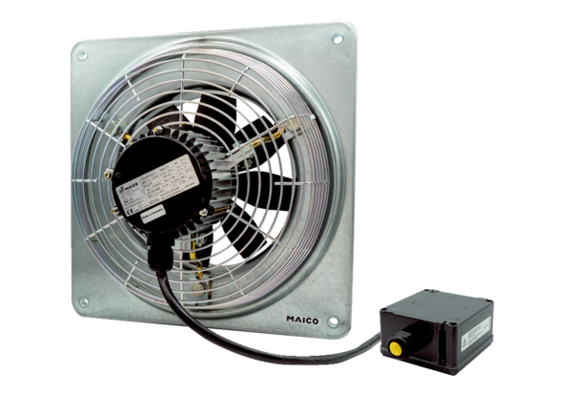Осевой настенный вентилятор DZQ 30/2 B Ex eКомплект поставки: 1 штукАссортимент: C
Номер артикула: 0083.0176Изготовитель: MAICO

